学生轮转使用手册说明

一：登录和注册

1. 网址：http://gzph.misrobot/pc/login.html
2. 学生需要点击注册按钮，到注册页面进行注册
3. 账号为你注册时输入的学号，密码注册时自己输入的，请自行记住
4. 如果个人信息填写有误，可以登陆后到个人信息页面进行修改

二：考勤查看

1. 学生可以点击考勤统计按钮看到自己每个科室的考勤信息（老师填写之后才能看到）
2. 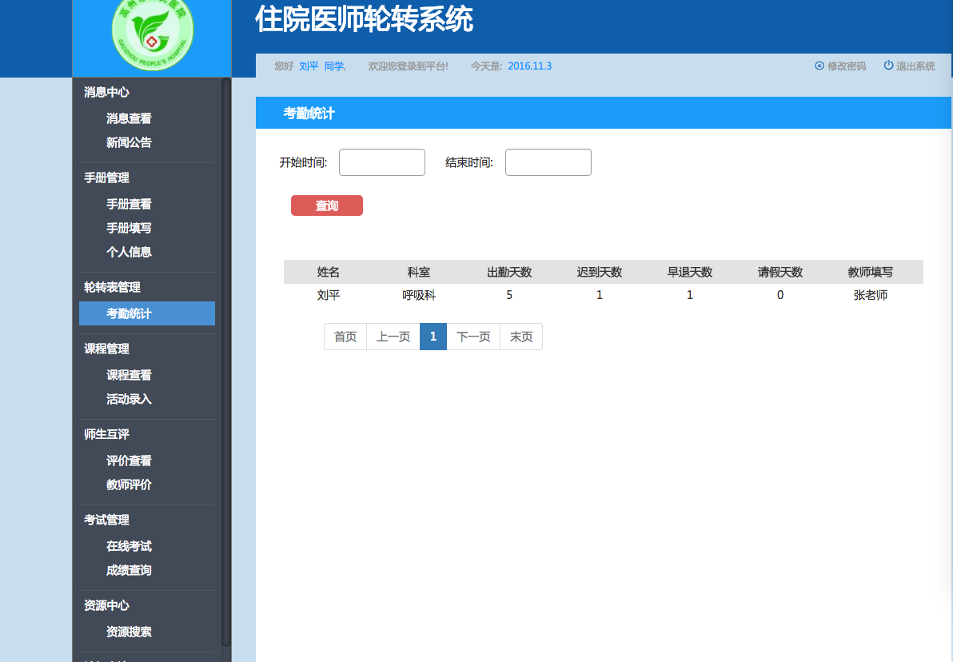

三：课程查看

1. 学生可以查看学校所有的大纲外课程的信息

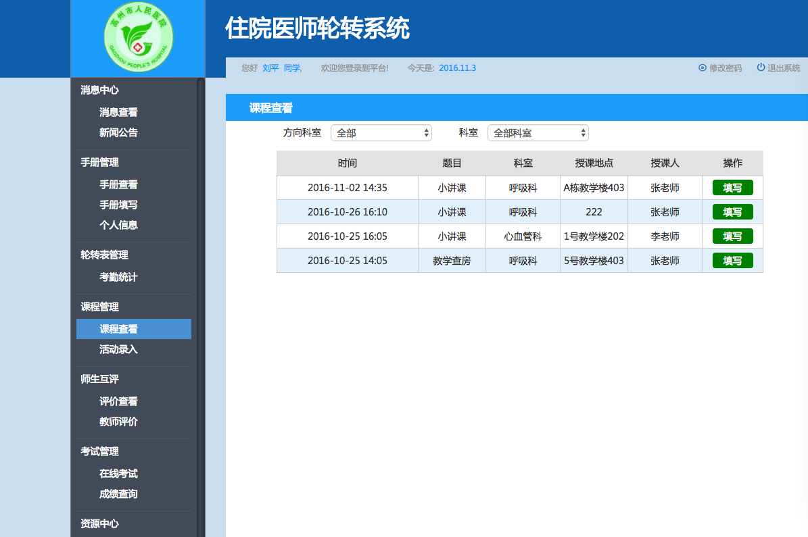

1. 活动录入，如果你上了这节课，则需要你填写所对应课程的一个活动内容

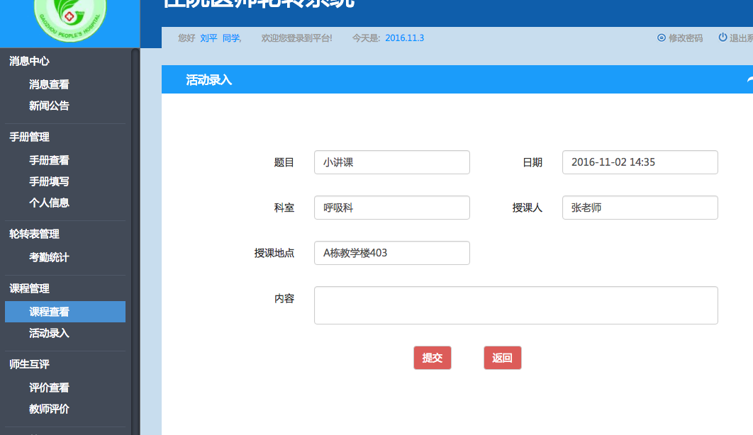

四：师生互评

1. 评价查看，能看到出科后，老师对该学生的评价，如下图

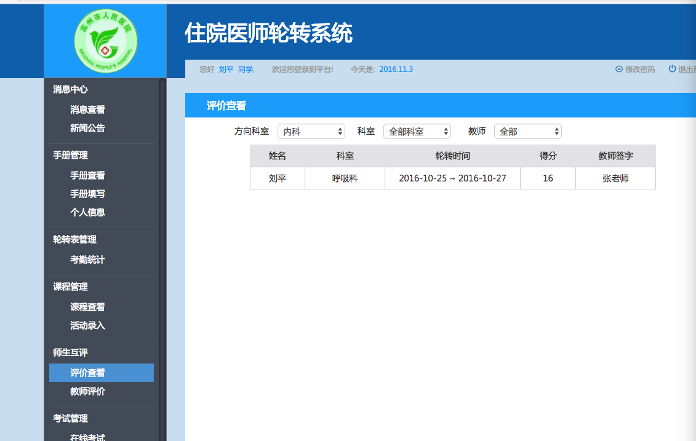

1. 出科后需要根据筛选框对自己出科的老师进行评价
2. 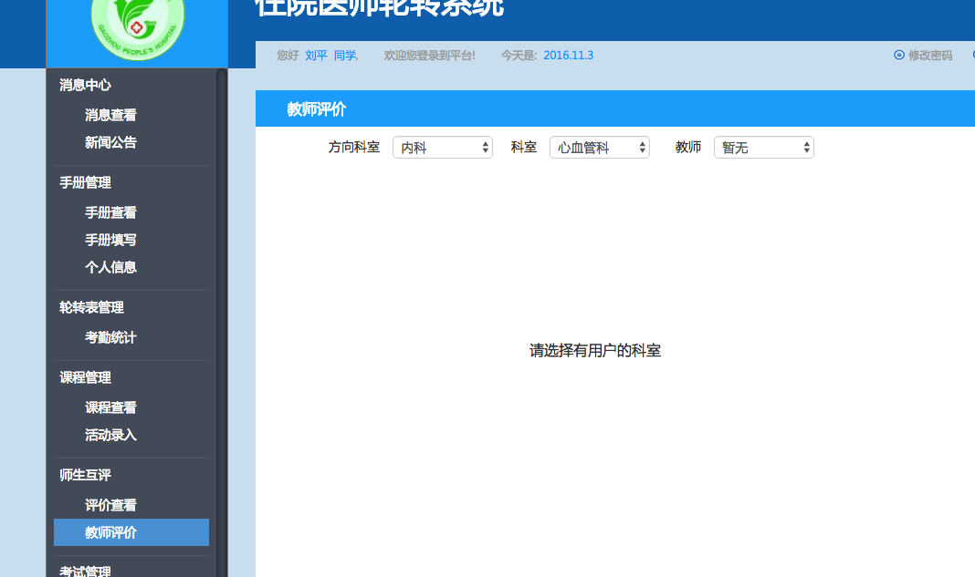

五：考试中心

1. 你会在消息查看收到需要考试信息的通知，点开之后能查看到考试的具体信息
2. 等时间到了就可以点击在线考试能查看到考试信息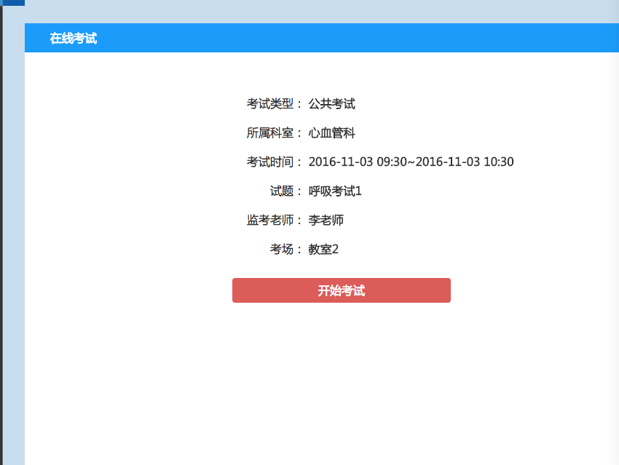
3. 点击开始，参加考试

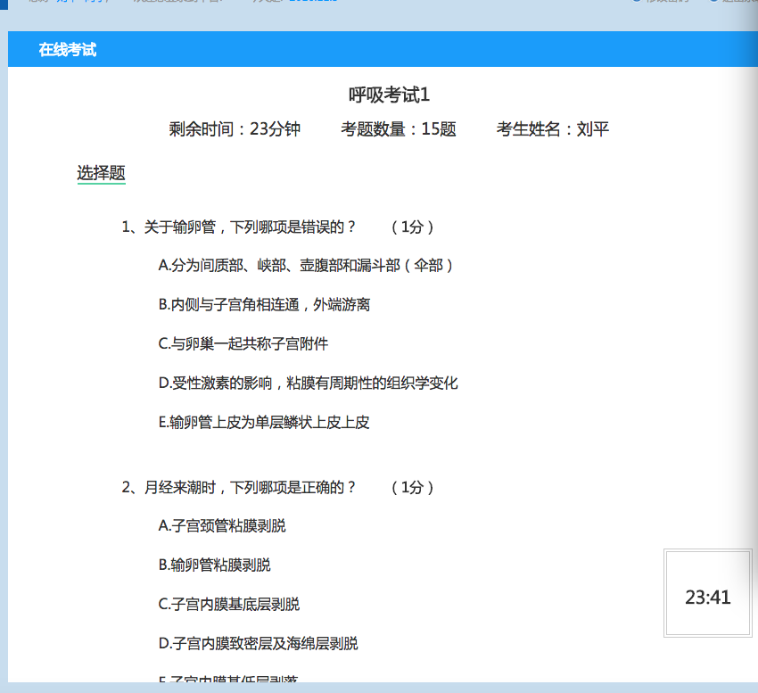

1. 成绩查询，可以在成绩查询页面查询到自己的成绩

六：手册查看

1.学生登录进入后台后，点击手册查看，可以知道自己现在在那个科室轮转，每个科室轮转所用的周期和各个科室的负责老师等，见图如下

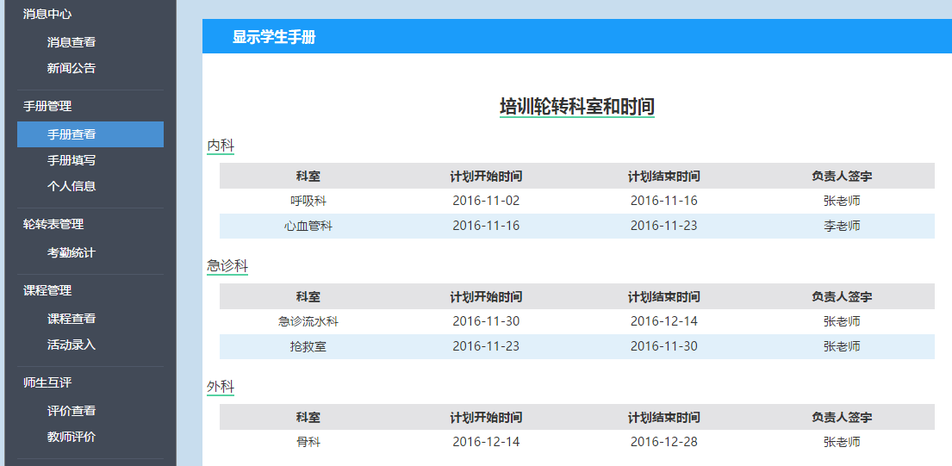

七：手册填写

1.点击手册填写，可以根据对应类型（病种，临床操作，大病历书写，活动记录，出科小结）下面设置的题目进行对应的手册填写，见图如下

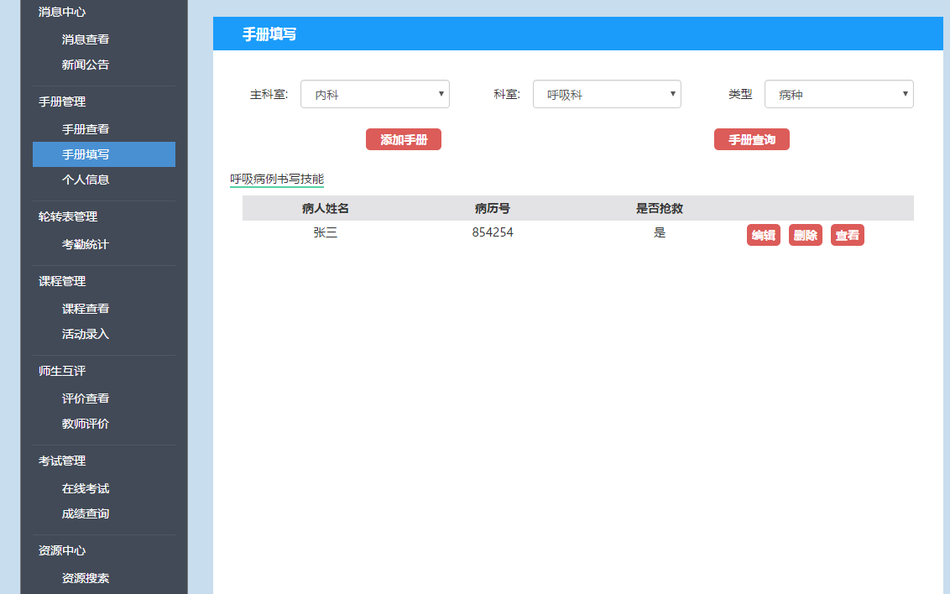

2.添加手册，选择对应的科室和类型，点击添加手册，其他几种类型的添加同此，见图如下

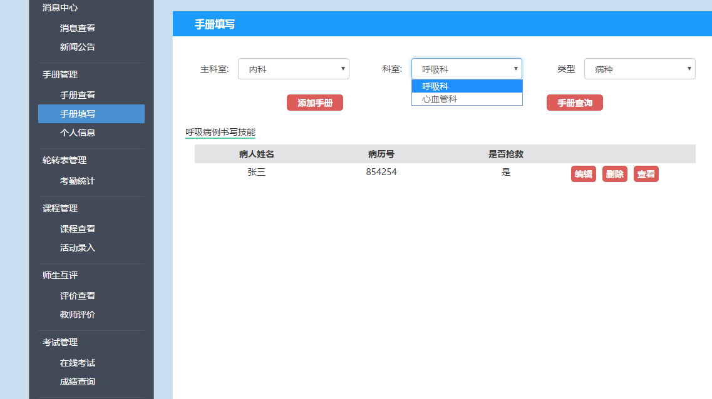

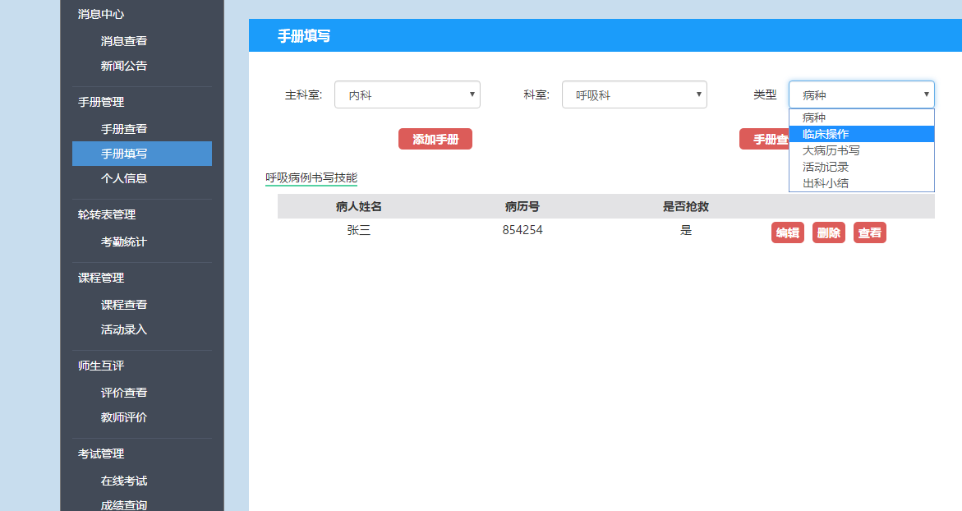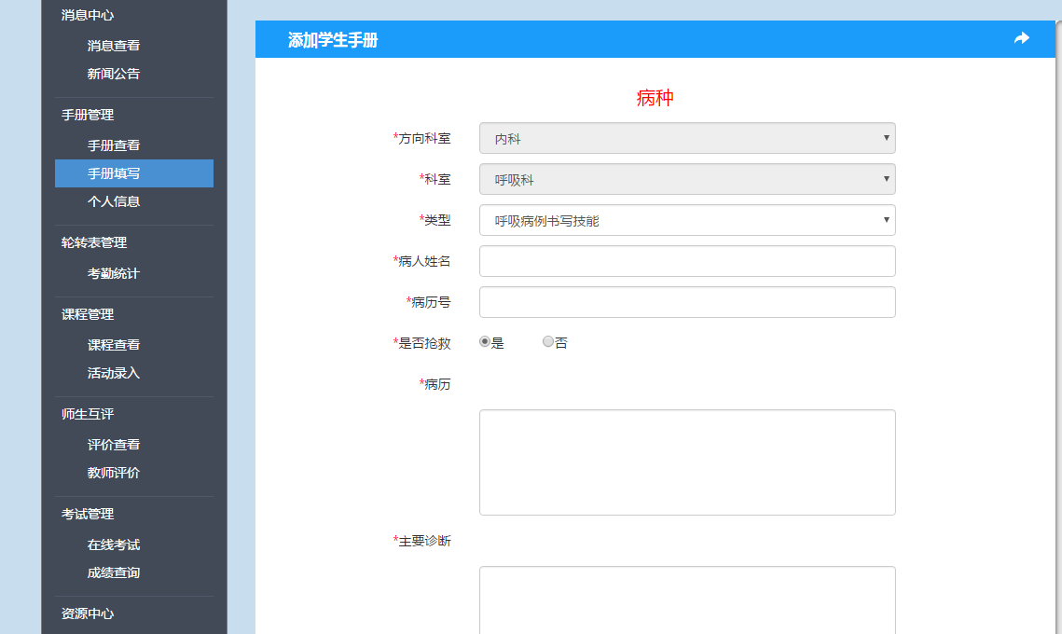

3.对手册可以进行编辑删除等操作，见图如下

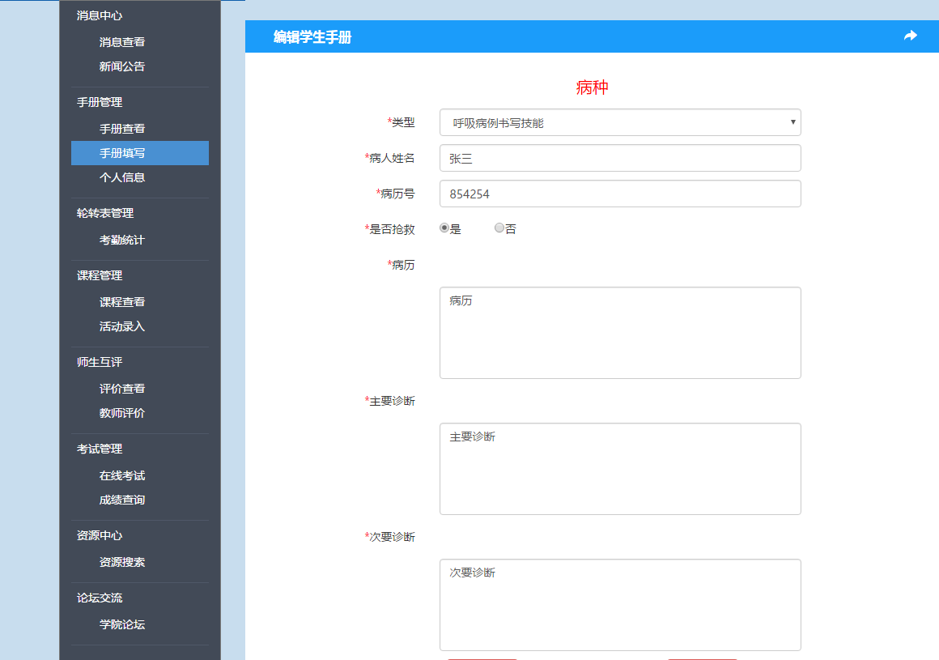

4.出科小结填写，当学生根据本科室大钢内课程的设置的课程，将该科室所有手册内容都已经填写完毕，出科前可进行出科小结的一个填写，选择出科小结，点击添加,见图如下

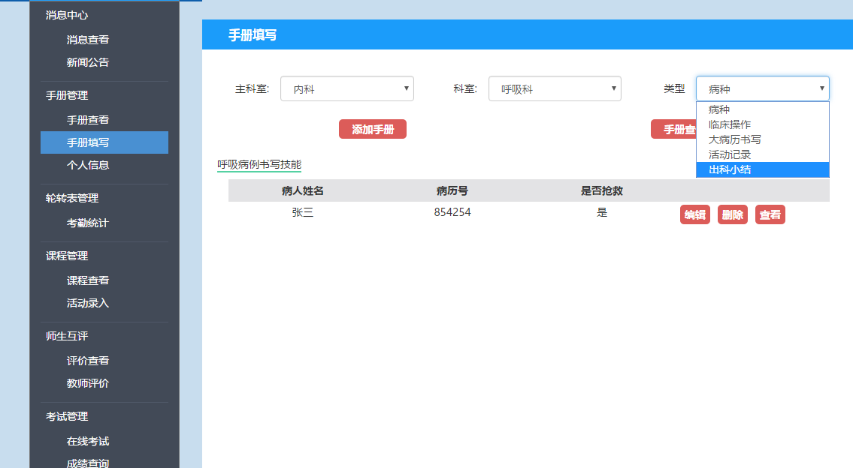

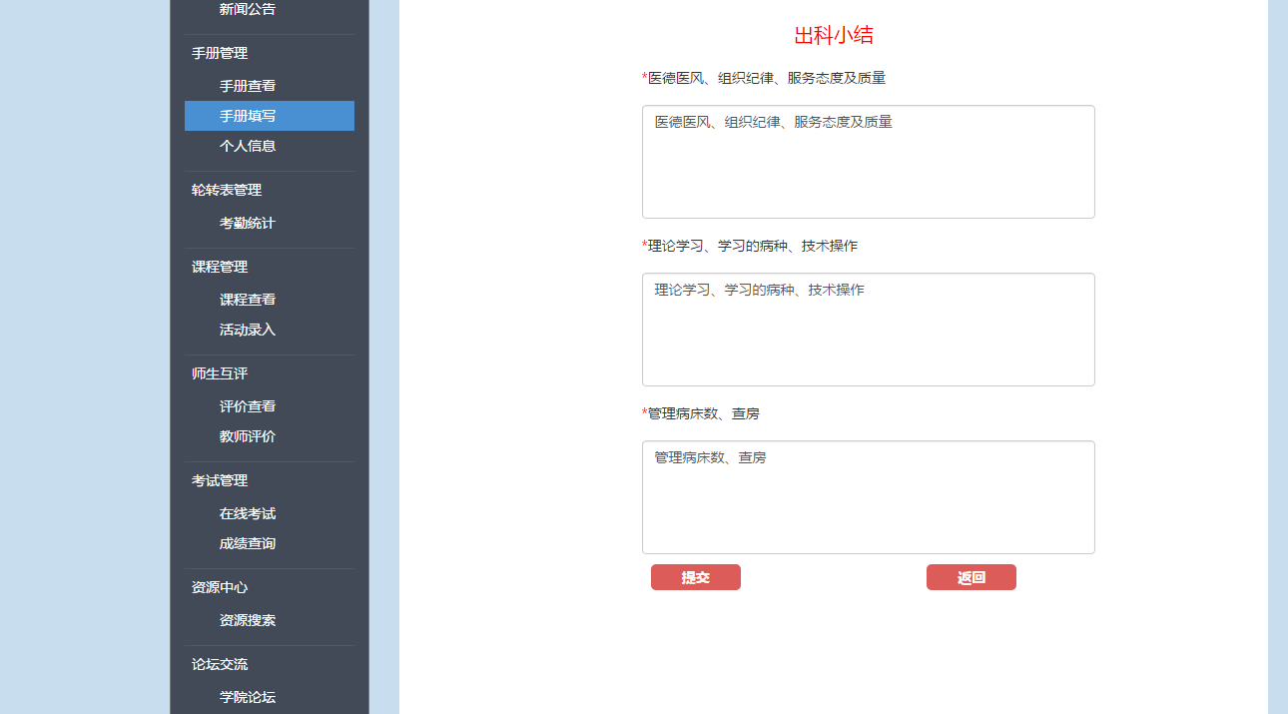

八、资源管理

1、点击 资源管理 -> 资源列表 ->点击 +

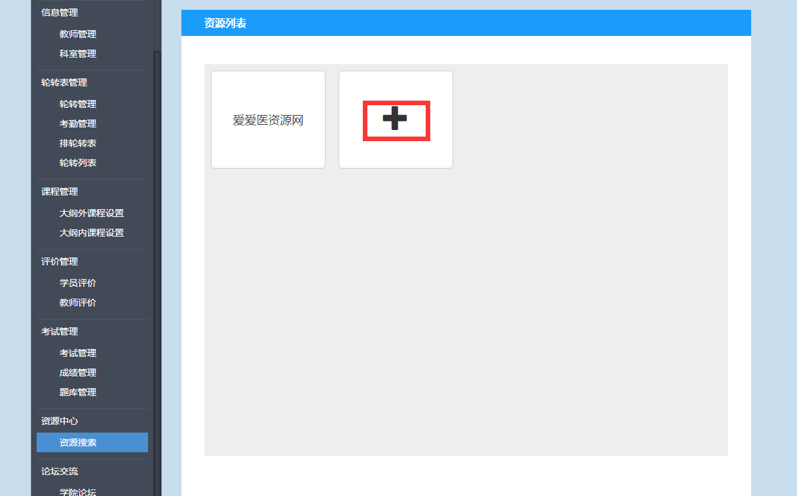

2.新增加收藏夹（但会有一些默认的不允许修改的资源链接）

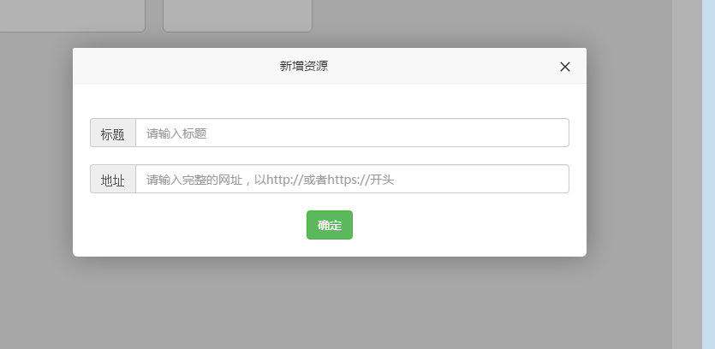

九、学院论坛

1.点击 学院论坛 -->论坛交流

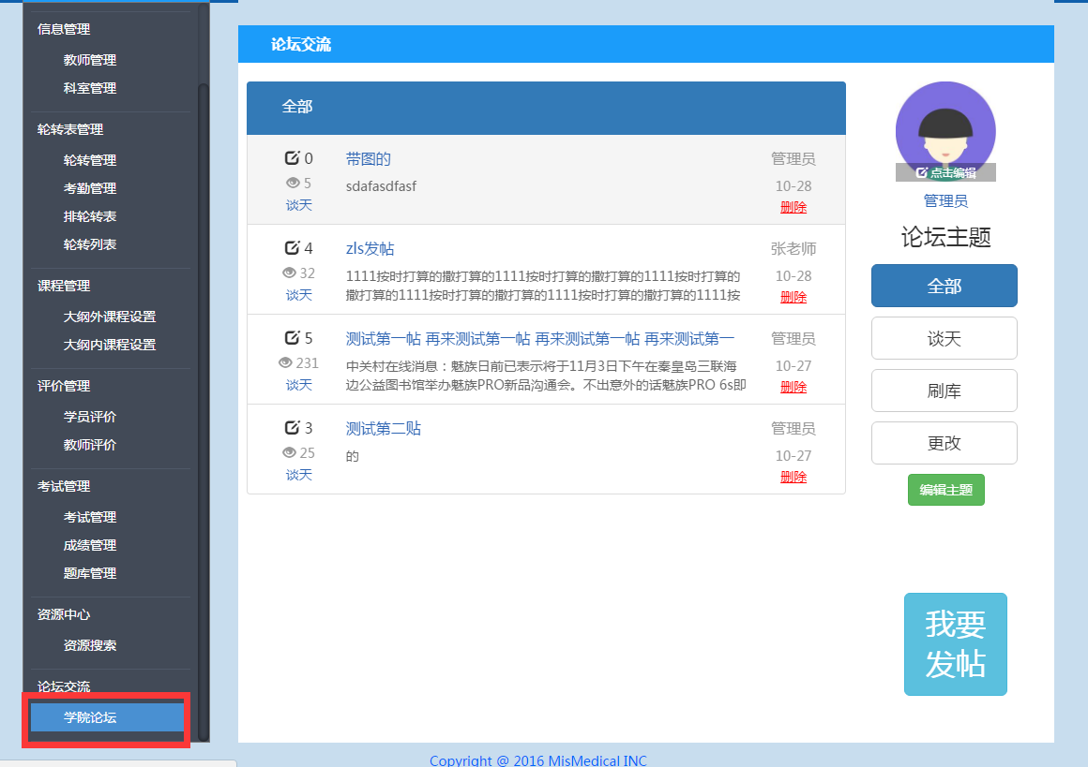

注：1.只有自己发的贴子才有权限删除同时具有删除贴子的楼层及回复

2.点击头像出可编辑重新上次自己喜欢的头像。

2.点击 我要发帖

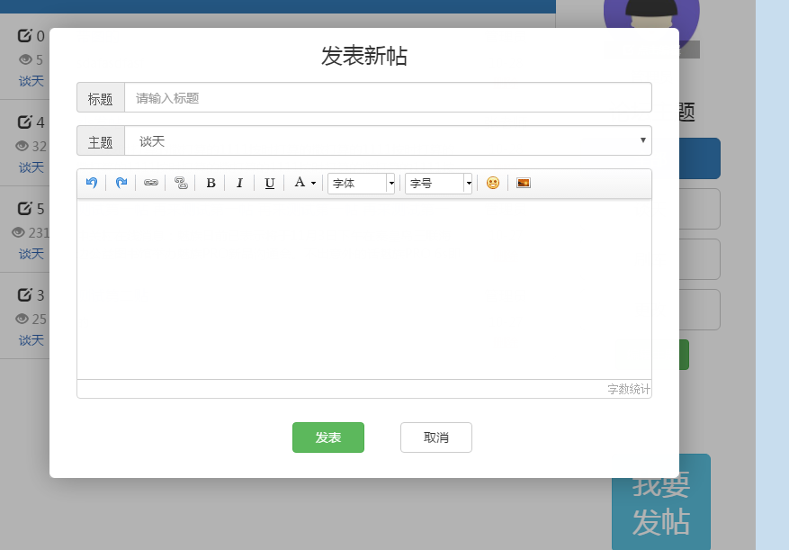

可以发帖可以增加图片表情文字超链接等 编辑结束点击 发表即可。